Učiteljici:  Barbara Čretnik in  Renata Kovačič | Šola:  OŠ Gustava Šiliha Laporje | Predmeti: |  | Razred: 8. a  razred | Datumi izvedb:
Učiteljici:  Barbara Čretnik in  Renata Kovačič | Šola:  OŠ Gustava Šiliha Laporje | BIO 8 | TIT 8 | Razred: 8. a  razred | 22. 4. 2020, 24. 4. 2020, 6. 5. 2020, 8. 5. 2020, 11. 5. 2020 | 20. 4. 2020, 4. 5. 2020, 11. 5. 2020
IME/NASLOV UČNEGA SKLOPA: OSREDNJI PROBLEM: KAKO POSTANEM BOLJ FIT?  Raziskujemo delovanje celic, tkiv in organov - TIMSKI POUK - IZVEDLI NA DALJAVO |  |  |  |  | Predvideno število ur:
 |  |  |  |  | 7 ur | 6 ur

SPROTNA UČNA PRIPRAVA
Predmet | PREČNE VEŠČINE IN CILJI, KI JIH RAZVIJAMO  CILJI UČNEGA NAČRTA | OBLIKOVANO/NAČRTOVANO SKUPAJ Z UČENCI
Predmet |  | Nameni učenja:  Učim se, da bom: | Učne dejavnosti (metode in oblike):  - ime/naslov dejavnosti  - opis dejavnosti  - priloge | Kriteriji uspešnosti:  Uspešen/-a bom, ko bom:  (označeni z barvami) | Dokazi:  - ki izhajajo iz pogovorov med poukom  - ki izhajajo iz opazovanj  - izdelki
TIMSKI POUK  BIO 8  TIT 8 | - učenje z raziskovanjem (IBL), DELO Z MODELI  - inovativnost in kreativnost  RAZISKOVANJE S POSKUSI  - znajo izdelati modele v ustreznem merilu in ustrezno označene in skice, ki posredujejo znanstvena spoznanja (npr. model celice, pljuč..),  - kritično vrednotenje prednosti in omejitev modelov kot orodja za ponazoritev naravnih pojavov  - delo z viri  - znajo poiskati in uporabljati tiskane in elektronske vire za zbiranje informacij in dokazov za raziskovalni projekt ter kritično presoditi njihovo verodostojnost  - opisovanje in razlaganje novih bioloških vsebin v povezavi z biološkimi koncepti  - oblikujejo in skicirajo zamisel predmeta (modela), jo predstavijo in utemeljijo  - izdelajo potrebno tehnično in tehnološko dokumentacijo (tehnična skica, tehnološki list)  - pripravijo delovni prostor in z uporabo dokumentacije izberejo gradiva, orodja, pripomočke in osebna zaščitna sredstva za varno delo  - izdelajo sestavne dele, jih sestavijo v sklop in končni izdelek  - preizkusijo izdelek, ga ovrednotijo po zastavljenih merilih in predstavijo ideje za izboljšanje  - razumejo, da so za gibanje telesa potrebni tako skeletni sistem kot mišice,  - spoznajo, da imajo kosti različne vloge ter spoznajo pomen in vrste povezav med njimi  - spoznajo načine pritrjanja skeletnih mišic na kosti in na lastnem telesu opazujejo antagonizem mišic  - spoznajo živčni sistem in njegovo vlogo pri zaznavanju dogajanja v okolju in telesu ter odzivanju organizma; spoznajo, da živčni sistem sestavljajo specializirane – živčne celice  - spoznajo osnovno zgradbo in lastnosti živčne celice ter razumejo njihovo povezavo s čutnimi celicami  - na podlagi modela razumejo osnovni princip delovanja refleksa | - znal oblikovati in skicirati idejo predmeta, ki ga bom želel izdelati  - znal izdelati potrebno tehnično in tehnološko dokumentacijo (skico, tehnološki list)  - pripraviti delovni prostor in z uporabo dokumentacije izbrati gradiva, orodja, pripomočke in osebna zaščitna sredstva za varno delo  - znal poiskati in uporabljati tiskane in elektronske vire za zbiranje informacij in dokazov za raziskovalni projekt ter kritično presoditi njihovo verodostojnost  - izdelati sestavne dele in jih združiti v končni izdelek  - preizkusiti izdelek in ga ovrednotiti po zastavljenih merilih in predstaviti ideje za izboljšanje  - poznal pomen mišic in kosti za gibanje telesa  - poznal gibljive povezave med kostmi (primer kolenskega sklepa)  - na primeru kolena razložil način pritrjanja mišic na kosti  - pri krčenju kolena razložil antagonizem mišic  - poznal vlogo živčnega sistema za zaznavanje dražljajev in odzivanje organizma (pr. kolenskega refleksa)  - razložil delovanje in vlogo specializiranih (čutilnih, gibalnih) čutilnih celic na primeru komenskega refleksa  - s pomočjo modela razumem osnovni princip delovanja refleksa | PROBLEMSKI POUK:  - individualno delo  - praktični pouk  - delo z viri  - ilustrativno- demonstracijska metoda  - zapis OPISA ORGANA/ CELICE/ VIRUSA  -preučevanje zgradbe, delovanja  -iskanje načina izdelave modela(videa,slike, inovativno)  -uporaba verodostojnih virov in literature, oblikovanje samostojne razlage, citiranje virov  - izdelava TEHNIČNE SKICE MODELA  - skiciranje organa/ celice/ virusa  - kotiranje modela  - zapis TEHNOLOŠKEGA LISTA  - po navodilih zapiše delovne operacije, orodja idr.  - izdelava MODELA ORGANA/CELICE/ VIRUSA  - v skladu z zgradbo organa/ celice/ virusa, tehnično skico in tehnološkim listom  - IZDELAVA LEGENDE  - v skladu s kriteriji  - predstavitev zgradbe in delovanje modela sošolcem | - Napisal Opis organa oz. celice v skladu s kriteriji:  Osnovni podatki na začetku:  ime modela; predmet; ime in priimek učenca/učenke; učiteljica; opis; viri  Kriteriji za OPIS ORGANA/ CELICE/ VIRUSA in delovanja na največ eni A4 strani (max 2 strani z viri in osnovnimi podatki)  - opis zgradbe je natančen (vsi gradbeni deli (notranji/zunanji), vloga le teh, dejanska velikost)  - opis je sistematičen  - zapisana so dejstva  - opisano je delovanje organa/celice  - pravilno zapisani viri (vsaj 1 knjižni vir)  Opis modela napišite v Wordu, pisava Calibri, velikost 12, razmik med vrsticami največ 1,5.  Izdelal TEHNIČNO SKICO MODELA - kriteriji:  - zapisan je naslov skice  - skica narisana s svinčnikom  - skica narisana v velikostnem razmerju  - skicirani vsi bistveni sestavni deli  - skica kotirana po pravilih kotiranja  Izpolnil TEHNOLOŠKI LIST po kriterijih:  - izpolnjen s svinčnikom  - zapisan s tehnično pisavo  - delovne operacije zapisane v pravilnem zaporedju (npr. prenos mer na gradivo, žaganje, brušenje, lepljenje, barvanje)  - za posamezno delovno operacijo zapisana vsa uporabljena orodja, naprave, pripomočki, stroji (npr. svinčnik, ravnilo, žaga, brusni papir…)  - za posamezno delovno operacijo zapisana vsa uporabljena gradiva (npr. les, vezana plošča, karton, plastelin, slano testo…)  - zapisano varstvo pri delu (npr. zaščitni predpasnik, zaščitna očala, zaščita mize …)  Izdelal izdelek po kriterijih:  - natančno izdelan izdelek  - natančno pobarvani sestavni deli  - površina je čista  Model ORGANA/CELICE/VIRUSA po kriterijih:  - tridimenzionalen (3D)  - iz modela je razvidna vrsta celice oz. organa  - velik okoli 30 cm (ne manj kot 20 cm)  - opremljen z LEGENDO, ki je strokovno pravilno označena  - velikost delov modela v sorazmerju z modelom in zgradbo  - ZGRADBA celice/ organa ustrezna  - delujoč (prikazuje delovanje - če je to možno)  Predstavil model ter vrednotil vloženo delo, porabljeno gradivo, vloženo in pridobljeno znanje, ki se veže na izdelek.  - poznal pomen mišic in kosti za gibanje telesa  - poznal gibljive povezave med kostmi (natančneje primer zgradbe in delovanje kolenskega sklepa)  - na primeru kolena razložil način pritrjanja mišic na kosti  - pri krčenju kolena razložil antagonizem mišic  - poznal vlogo živčnega sistema za zaznavanje dražljajev in odzivanje organizma (pr. kolenskega refleksa)  - razložil delovanje in vlogo specializiranih (čutilnih, gibalnih) celic na primeru kolenskega refleksa  - s pomočjo modela razumem osnovni princip delovanja refleksa za življenje  Priloga 1: Kriteriji za delo z viri  Priloga 2: Izdelki učencev - modeli organov | 1. Opis organa/ celice/ virusa (kolenskega sklepa in refleksnega loka na primeru kolena)  2. Tehnična skica modela  3. Tehnološki list  4. Model organa/ celice/ virusa (fotografija) in legende

Standardi znanja:

- Sposobnost za samostojno obdelavo in vrednotenje strokovnih vsebin in problemov po prej pridobljenem znanju; sposobnost za samostojno razlaganje, raziskovanje, izdelavo modelov in zavzemanje stališč o problemih s strokovnimi argumenti.
- poznavanje in uporaba preprostih raziskovalnih metod in modelov
- primerjava na osnovi postavitve ustreznih kriterijev
- izdelava modelov,
- kritično vrednotenje prednosti in omejitev modelov kot orodja za ponazoritev naravnih pojavov
- opisovanje in razlaganje novih bioloških vsebin v povezavi z biološkimi koncepti

Učenec:
- sodeluje pri razvoju skice in izbiri najustreznejše rešitve
- izdela tehnološki list za preprost, uporabni predmet
- z uporabo osnovnih obdelovalnih postopkov, orodij in strojev izdela preprost predmet (iz kovin)
- varno in pravilno uporablja orodje
- razloži bistvo preoblikovanja, odrezavanja, spajanja in površinske obdelave
- izdela sestavne dele, jih sestavi v celoto in predmet preizkusi
- vrednoti vloženo delo, porabljeno gradivo, vloženo in pridobljeno znanje, ki se veže na izdelek

Priloge
UČNO-DELOVNI LISTI ZA UČENCE (oštevilčeni priloga 1, priloga 2 …)
 |  | Logo šole |  | 
 | Dejavnost 1: RAZISKUJEMO DELOVANJE CELIC, TKIV IN ORGANOV (TIMSKI POUK BIO 8 IN TIT 8)

ZBIRNIK IZBRANIH DOKAZOV UČENCEV - VREDNOTENIH V SKLADU S KRITERIJI (s primeri PI)
 | Dejavnost, pri kateri je dokaz nastal | NAD PRIČAKOVANJI | V SKLADU S PRIČAKOVANJI | DOLOČENIH KRITERIJEV (ŠE) NE DOSEGA | Kriteriji za vrednotenje izdelka/dokazila so:  Kriteriji za vrednotenje dokazil so (označeni z barvami)
 | 1. Opis organa/ celice/ virusa (kolenskega sklepa in refleksnega loka na primeru kolena) | - opis zgradbe je natančen (vsi gradbeni deli (notranji/zunanji), vloga le teh, dejanska velikost)  - poznal gibljive povezave med kostmi (natančneje primer zgradbe in delovanje kolenskega sklepa)  -iz virov razbere ključne informacije, dejstva in dokaze  - oblikuje samostojne odgovore in razlage (povzame bistvo).  - pozna vlogo živčnega sistema za zaznavanje dražljajev in odzivanje organizma (pr. kolenskega refleksa)  - razložil delovanje in vlogo specializiranih (čutilnih, gibalnih) celic na primeru kolenskega refleksa  - s pomočjo modela razume osnovni princip delovanja refleksa za življenje | - opis je sistematičen  - zapisana so dejstva  - opisano je delovanje organa/celice  - pravilno zapisani viri (vsaj 1 knjižni vir)  - poišče neznane besede in jih razloži  - poznal pomen mišic in kosti za gibanje telesa  - na primeru kolena razložil način pritrjanja mišic na kosti  - pri krčenju kolena razložil antagonizem mišic | / | Priloga 1: Kriteriji za delo z viri
 | 2. Tehnična skica modela | - skicirani vsi bistveni sestavni deli | - zapisan je naslov skice  - skica narisana s svinčnikom  - skica narisana v velikostnem razmerju  - skica kotirana po pravilih kotiranja | /
 | 3. Tehnološki list | - delovne operacije zapisane v pravilnem zaporedju (npr. prenos mer na gradivo, žaganje, brušenje, lepljenje, barvanje) | - izpolnjen s svinčnikom  - zapisan s tehnično pisavo  - za posamezno delovno operacijo zapisana vsa uporabljena orodja, naprave, pripomočki, stroji (npr. svinčnik, ravnilo, žaga, brusni papir…)  - za posamezno delovno operacijo zapisana vsa uporabljena gradiva (npr. les, vezana plošča, karton, plastelin, slano testo…)  - zapisano varstvo pri delu (npr. zaščitni predpasnik, zaščitna očala, zaščita mize …) | /
 | 4. Model organa/ celice/ virusa (fotografija) in legende | - natančno izdelan izdelek  - površina je čista  - velik okoli 30 cm (ne manj kot 20 cm) - večji, da je nazornejši, natančnejši  - velikost delov modela v sorazmerju z modelom in zgradbo  - delujoč (prikazuje delovanje kolena, vezi, refleksa) | - natančno pobarvani sestavni deli  - tridimenzionalen (3D)  - iz modela je razvidna vrsta celice oz. organa  - opremljen z LEGENDO, ki je strokovno pravilno označena  - ZGRADBA celice/ organa ustrezna | /

DOKAZI UČENKE:
- OPIS REFLEKSNEGA LOKA NA PRIMERU KOLENA

IME MODELA: Model refleksnega loka na primeru kolena
PREDMET: BIO 8
IME IN PRIIMEK UČENCA/UČENKE: XX
UČITELJICA: Barbara Čretnik
Opis: Refleks je nezavedni gib, točno določen odgovor na nek dogodek. Refleks je samodejen in omogoča hitro odzivanje. Vedno se ga zavemo, ko se je dejanje že zgodilo. Na primer, če se dotaknemo ognja, bomo roko zelo hitro odmaknili in s tem preprečili opeklino. Ali, če vidimo, da padca ne moremo preprečiti, refleksno iztegnemo roke, da padec ublažimo. S pomočjo refleksov lahko torej preprečimo razne poškodbe in nevarne dražljaje iz okolja. (Refleksni lok pomaga tudi pri ravnotežju in stabilnosti).
Poznamo več vrst refleksov. Eden izmed njih je patelarni ali pogačični refleks. Zdravnik preveri delovanje pogačičnega refleksa zato, da ugotovi ali pravilno deluje živčni sistem v hrbtenjači. Če tega refleksa ni, gre lahko za okvare stegenske mišice, stegenskega živca ali hrbtenjače. Ko zdravnik udari s kladivcem po kiti štiriglave stegenske mišice, se mišica na spodnjem delu stegna raztegne in prek mišičnih vreten vzdraži čutilne živčne celice, ki prenesejo vzburjenje prek hrbtenjače na gibalne živčne celice. Posledica je skrčenje štiriglave stegenske mišice oz. goleno zaniha.
Strukturna osnova refleksa je refleksni lok. Refleksni lok je pot, ki jo naredi vzburjenje od čutila ali senzorja do mišice. Gradbeni deli refleksnega loka so: čutilno živčno vlakno, hrbtenjača, gibalno živčno vlakno in mišica. Čutilna živčna vlakna zaznavajo in prenašajo dražljaje iz okolja do hrbtenjače. Hrbtenjača poteka vzdolž hrbtenice, v hrbteničnem kanalu, ki ga gradijo medvretenčni loki. Pri odraslem človeku je velika od 40 do 45 centimetrov. Obdana je s tremi ovojnicami in tekočino. Na straneh iz nje pri vsakem vretencu izhajata po dva para živcev. V zunanjem delu hrbtenjače je splet živčnih vlaken. Ta so svetlejša, zaradi česar ta del imenujemo belina. Notranji del hrbtenjače pa gradijo telesa živčnih celic. So temnejše barve, zaradi česar ta del imenujemo sivina. Hrbtenjača sprejema podatke o dražljajih in jih prevaja naprej v možgane. Po gibalnih živčnih vlaknih potujejo navodila, kako naj se posamezni organi na te dražljaje odzovejo. Na določene sprejete podatke se lahko živčevje odzove še preden impulz pride do možganov. Pri enostavnih refleksih vzburjenje v hrbtenjači direktno preskoči preko sinaps na gibalni ali motorični nevron. Vmes ni povezovalnih nevronov. Vzburjenje po nevronih po najkrajši poti poteče do mišic. Takšne reakcije imenujemo refleksi. Refleksi so lahko preprosti ali sestavljeni. Enostavni refleks je na primer pogačični refleks, sestavljeni pa refleks požiranja.
Poznan je primer pogačičnega oz. kolenskega refleksa, ki je človeku prirojen. Če prekrižamo nogo čez koleno in udarimo na kito pod pogačico, tedaj golen odskoči. To se pa zgodi tako, da prosti živčni končiči, ki zaznavajo bolečino, podatke prenesejo po čutilnih živčnih vlaknih do hrbtenjače. Podatki se najhitreje prenašajo po čutilnih živčnih vlaknih, zato menim, da se ne prenašajo npr. po krvi ali hrustančnih celicah. Hrbtenjača pa po gibalnem živčnem vlaknu takoj pošlje sporočilo nazaj do mišic v nogi. Podatki gredo torej le do hrbtenjače, saj mora biti odziv na škodljive in nevarne dražljaje iz okolja, takojšen. Mišice v nogi so prečnoprogaste ali skeletne mišice. Zgrajene so iz prečnoprogastih mišičnih vlaken. Vlakna so različno dolga. Nekatera dosežejo celo dolžino 30 cm in so med seboj povezana v snopiče. Ti so prepleteni z žilicami in živci. Več snopičev tvori mišico, ki jo obdaja mišična ovojnica. Ta na koncu prehaja v kito. Z njo je pritrjena na skelet. Prečnoprogaste mišice delujejo v parih. S krčenjem in sproščanjem premikajo kosti. Kosti so med seboj povezane na različne načine. Ločimo gibljive povezave – sklepe (npr. kolenski sklep), delno gibljive povezave – med rebri in prsnico ter negibljive povezave – šivi med kostmi lobanje. Sklepi se med seboj razlikujejo po gibih, ki jih omogočajo, in po obliki. Vseeno pa imajo vsi podobno zgradbo. Pri sklepu leži sklepna glavica ene kosti v sklepni jamici druge kosti. Oba konca kosti sta prevlečena s hrustancem. Vmes je sklepna tekočina, ki zmanjšuje trenje med kostmi in jih obvaruje pred poškodbami. Sklep obdajajo sklepna ovojnica in sklepne vezi, ki utrjujejo.
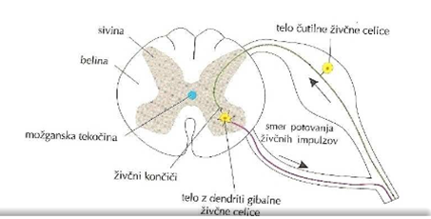

VIRI:
· Svečko, M. Spoznavam svoje telo: Učbenik za biologijo v 8. Razredu osnovne šole. Ljubljana: Državna založba Slovenije, 2014.
· https://dijaski.net/gradivo/bio_sno_zivcevje_09 (22. 04. 2020)
· http://www.drustvo-utrip.si/index.php/zivcevje-temelji-delovanja (22. 04. 2020)
· https://dijaski.net/gradivo/bio_sno_3_letnik_02 (22. 04. 2020)
· https://dijaski.net/gradivo/bio_vaj_zivcevje_02 (27. 04. 2020)

- TEHNIČNA SKICA MODELA MODELA REFLEKSNEGA LOKA
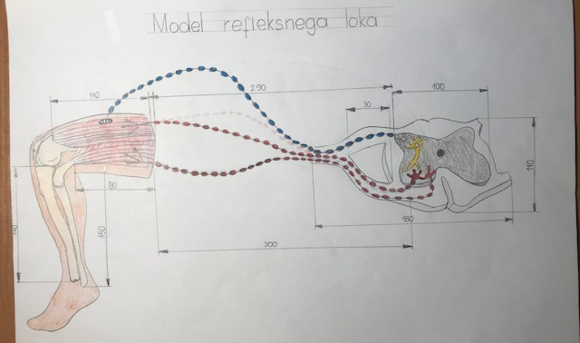
- TEHNOLOŠKI LIST ZA MODEL REFLEKSNEGA LOKA

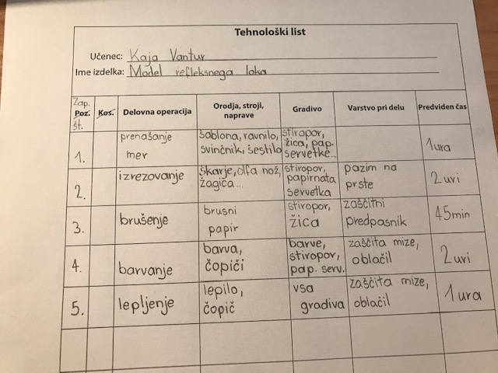

4. MODEL ORGANA/ CELICE/ VIRUSA (fotografije) IN LEGENDE (fotografija)

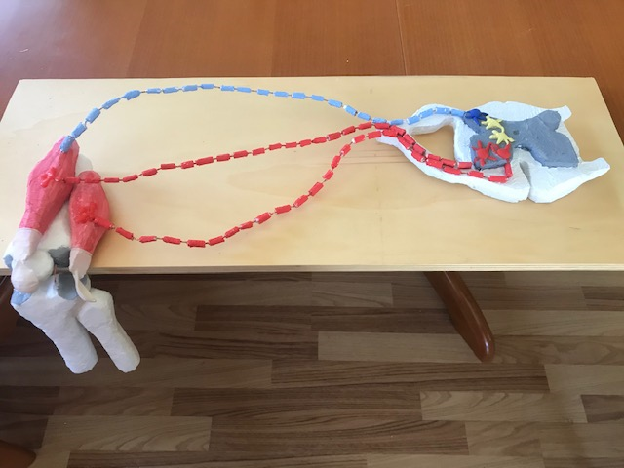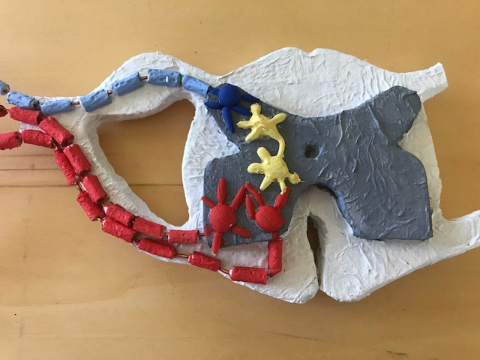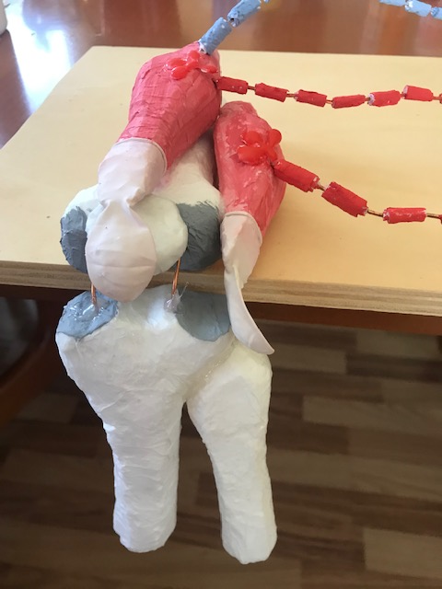

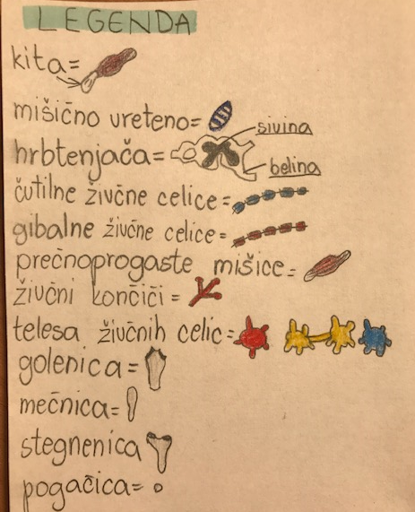
REFLEKSIJA TIMA UČITELJEV, KI SO IZVAJALI UČNI SKLOP:
Kaj nam je dobro uspelo? Kaj smo dobro načrtovali in kaj ne? Kje so se pojavile težave? Kaj bi naslednjič izvedli drugače? …

Delo je bilo dobro načrtovano. Učenci so bili uspešni pri opisu modela, pri skiciranju, pri izpolnjevanju tehnološkega lista ter pri izdelavi modela. S pomočjo povratnih informacij obeh učiteljic so svoje izdelke uspešno dopolnjevali. Nekateri učenci so potrebovali več individualne pomoči, po korakih in spodbude. Naslednjič bi mogoče lahko povratno informacijo napisali tudi sošolci (uspešnejši) ali pa bi delali v paru, da bi vključili sodelovalno učenje.

Iz modela in nabora prečnih veščin izberemo tisto/-e, ki jih bomo razvijali in spremljali.
Pri timskem načrtovanju/izvajanju uporabljamo različne barve za cilje/standarde iz UN posameznih predmetov. Cilje praviloma operacionaliziramo.

